Theorieopdracht PM3 | Soorten eters en voer
 | Level 1
Benodigdheden:
- Pen

De opdracht:

1. Er zijn verschillende soorten diervoerders. Voersoorten zijn onder te verdelen in ruwvoer en krachtvoer. Op de onderstaande afbeeldingen staan drie verschillende voersoorten weergeven.

Geef per voersoort aan of het ruwvoer of krachtvoer is.

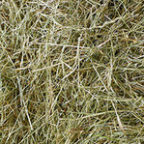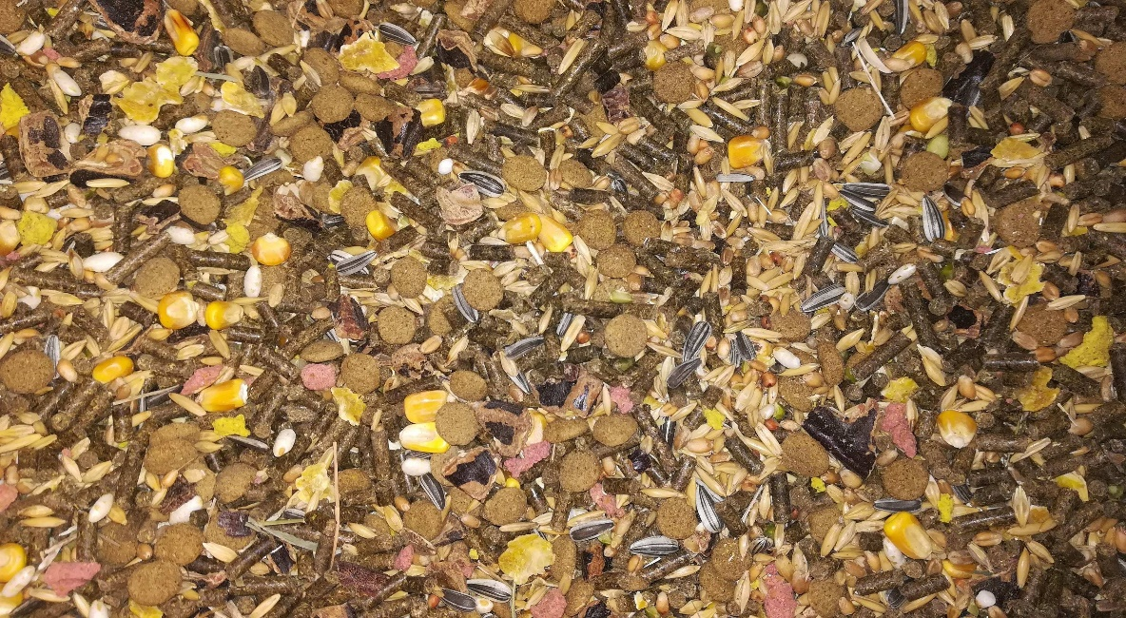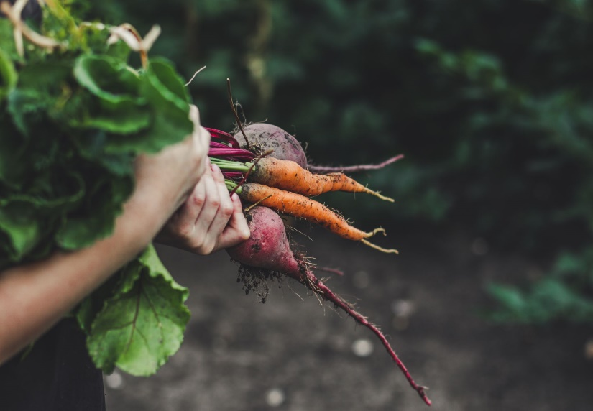

Hooi Knaagdiermix Wortels

Ruwvoer/ Krachtvoer Ruwvoer/ Krachtvoer Ruwvoer/ Krachtvoer

2. Voersoorten zoals hooi en wortels worden door meerder diersoorten gegeten.

Schrijf drie diersoorten uit de animalplaza op die hooi eten.

Schrijf drie doorsoorten uit de animalplaza op die rauwe wortels mogen eten.

3. Hooi en wortels worden door meerdere soorten eters gegeten.

Schrijf de diersoorten uit vraag 2 op de juiste plek in de tabel hieronder.

Planteneter (Herbivoor) | Vleeseter (Carnivoor) | Alleseter (Omnivoor)

(Schoolexamenbank, z.d.)

